ALUNO:______________________________________

PROFESSOR: Suziê Maria de Albuquerque
ORIENTADORA: Ana Carolina Costa Pereira

ASSOCIAÇÃO DE FRAÇÕES EQUIVALENTES

O que se pretende:
- Identificar frações equivalentes;
- Relacionar frações equivalentes em diferentes formas de representação;
- Compreender o comportamento de frações mistas e suas formas equivalentes.

Conceitos relacionados:

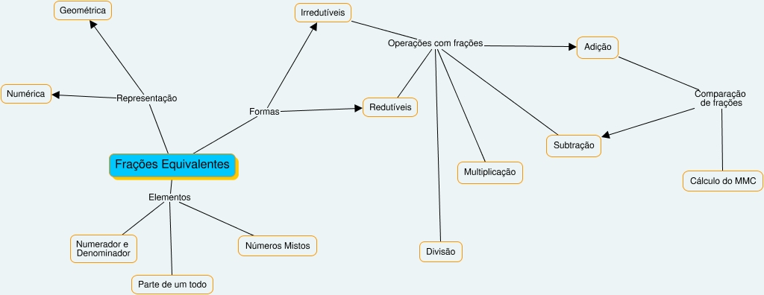

Onde encontrar a simulação:
Acesso o site PHET: a simulação “Associe Frações”, cujo link é <https://phet.colorado.edu/pt_BR/simulation/fraction-matcher>.

Como utilizar o OA Pato Quântico:
Na página inicial da simulação deve ser escolhida inicialmente a opção “Frações”, a partir daí o estudante escolherá o nível de dificuldade das associações que serão propostas. Indica-se que a atividade comece pelo nível 1, caso existam estudantes em níveis mais avançados, estes podem fazer suas escolhas. Respeitando assim o nível de desenvolvimento cognitivo dos estudantes. A interação com o software ocorre quando uma fração é “arrastada” para uma balança e a outra, semelhante a esta primeira e colocada na outra balança. Ao acionar o botão para conferir, o AO informará se está correto apresentando uma régua na qual compara a quantificação das frações.

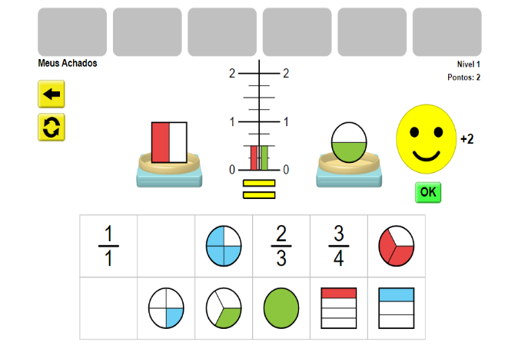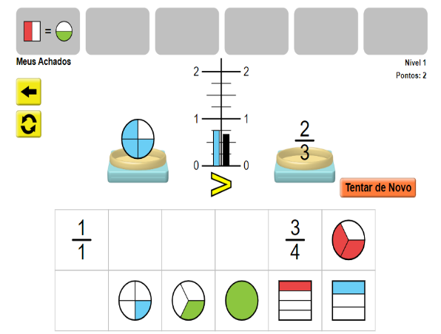
A partir da resposta da simulação o aluno clica em OK, caso esteja correta e as frações sobem para a exposição na parte superior. Caso a escolha não tenha sido adequada, o estudante tem a opção TENTAR DE NOVO. Mesmo nesse último caso, o aluno aprende, pois visualiza a classificação de maior ou menor entre as frações escolhidas, aumentando a percepção com relação às escolhas mais adequadas.

Qual a sua Atividade?

A presente atividade será realizada como suporte ao ensino de frações no 4º ano do ensino fundamental. Ao passo que o professor constrói junto com os estudantes o conceito de fração, utilizando materiais manipulativos, imagens no quadro e registros numéricos, os estudantes iniciarão a compreensão dos conceitos matemáticos envolvidos nessa atividade. Após esse entendimento inicial o docente apresenta a simulação do “associe frações” e conduz com questionamentos a interação dos aprendizes com o objeto mencionado. Portanto, essa aula será realizada numa perspectiva participativa, na qual professor, estudante e objeto de estudo estarão em constante interação.

Como informado anteriormente, na presente aula serão abordados conceitos em torno do estudo de frações equivalentes, tendo como objetivo principal a associação entre esse tipo de fração. Com esse intuito, os estudantes dever ter os seguintes conhecimentos prévios: identificar os elementos de uma representação fracionária sendo ela numérica ou por meio de ilustrações de objetos que representam uma parte do todo; compreender a estrutura de uma fração mista, por exemplo.
A partir da verificação dos conhecimentos prévios dos estudantes e de eventuais suprimentos de carências, pois caso ocorram o professore é aconselhado a buscar meios alternativos para conduzir o estudante ao entendimento.
Após o momento inicial de discussão em sala de aula sobre o tema (sondagem e abordagem pontual nos déficits apresentados), o professor utiliza o Objeto de Aprendizagem (OA) “associe frações”, num primeiro solicitando que os estudantes explorem o ambiente do OA e em um segundo momento o professor explica sobre os comandos presentes na simulação. É importante observar que logo no início da apresentação do OA o estudante deve escolher dentre as opções Frações ou Números Mistos. Nesta aula, nos restringiremos à primeira opção.
Vale salientar que o referido OA contém fases que vão sendo superadas de acordo com o nível de dificuldade com os quais as frações se relacionam, apresentando progressivamente novos elementos constitutivos do conhecimento em questão.
Dessa forma, vejamos alguns desdobramentos que devem ser levados em consideração pelo professor que planeja aula:

Imagem 01: Nível 1 (Frações)
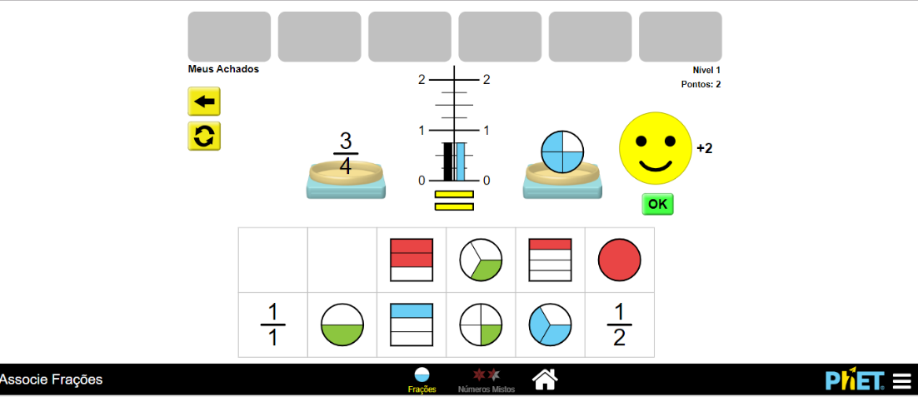
Fonte: Portal Phet

Observe que na Imagem 01 é possível trabalhar a associação das representações fracionárias de modo que o estudante associe a forma geométrica com a geométrica e a geométrica com a numérica. Para alcançar esse objetivo, além dos conhecimentos prévios necessários é importante que o professor lance questionamentos como: O que significa ¾? Como representar esse valor numérico na forma de figura geométrica? O que torna essas frações equivalentes? Dentre outras perguntas. Dando continuidade, teremos o nível 2:

Imagem 02: Nível 2 (Frações)
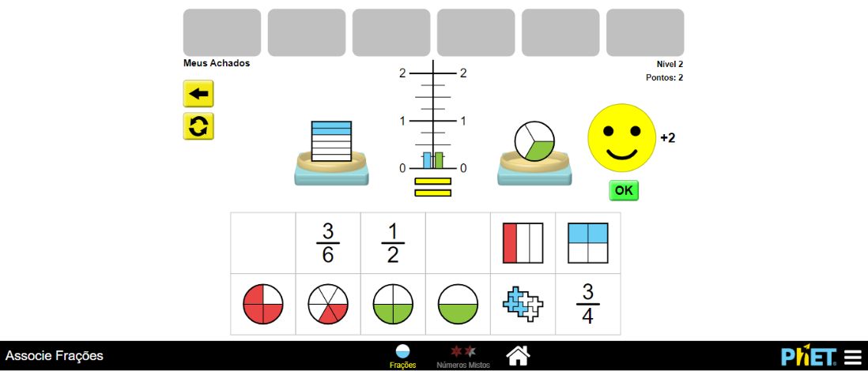
Fonte: Portal Phet

Observe que neste nível entra a associação de frações sendo necessário que o estudante realize a simplificação para obter a correspondência adequada. Os níveis 2 e 3 seguem o mesmo raciocínio. Já no nível 4 é evidenciada a associação representativa anterior, no entanto, insere frações mistas que requerem maior grau de mobilização de conhecimentos.

Imagem 03: Nível 4 (Frações)
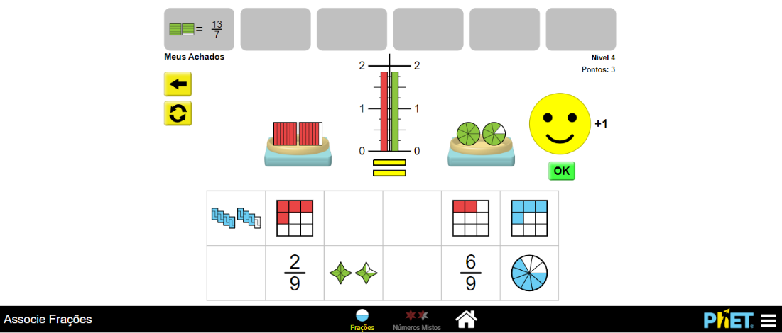
Fonte: Portal Phet

De forma análoga, o professor continua a condução da aula nos níveis de 5 a 10. Perceba que a partir da manipulação do OA, submetido à condução de questionamentos por parte do professor, os estudantes são conduzidos a ampliar as possibilidades de aprendizado. Imprimindo assim um caráter relevante ao uso deste instrumento para tornar o ensino de frações mais acessível no nível de ensino ao qual ele se destina.
A avaliação ocorrerá de forma qualitativa, na medida em que o professor observa o desenpenho dos estudntes e o interesse manifestado em relizar a atividade. Uma utra possibilidade é utilizar o OA como teste avaliativo, tendo em vista que ele informa se a escolha indica frações equivalentes. No entanto, essa segunda opção poderia reduzir bastante o raio de alcance das possibilidades de uso que evidenciamos no decorrer deste plano de aula.

Para saber mais!

BRASIL. Base nacional curricular. Disponível em <http://basenacionalcomum.mec.gov.br/abase>. Acesso em 11 set. 2018 às 10h00min.

Bernardi, T. P.; MEGID, M. A. B. A. O ensino de frações no ensino fundamental I: livros paradidáticos, culinária, jogos e tecnologias. In: XII Encontro Nacional de Educação Matemática, 2016, São Paulo, SP. Anais (online). Disponível em: <http://www.sbem.com.br/enem2016/anais/pdf/6651_3731_ID.pdf>. Acesso em 11 set. 2018 às 11h00min.

